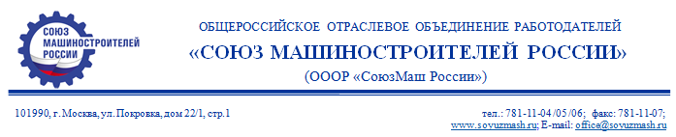

№ 357-Р  от 14.09.2020 | Директору  Фонд развития промышленности  Р.В.ПЕТРУЦЕ

Уважаемый Роман Васильевич!

Национальная Премия в области эффективного использования передовых технологий «Приоритет» была учреждена 2015 году и вручается за достижения в области разработки, внедрения и продвижения передовых отечественных технологий во всех сферах промышленности и ИТ.
Премия является общественно значимой площадкой для освещения приоритетных направлений технологического развития промышленной продукции, где предприятия могут демонстрировать свои достижения в повышении конкурентоспособности отечественной продукции, технологической модернизации производства и его эффективности, обеспечении потребностей в продукции за счет внутреннего производства конкурентоспособной техники, в том числе по программе импортозамещения, локализации и экспорта.
Информируем Вас, что в настоящее время оргкомитет продолжает прием заявок на участие.
В 2020 году для участников открыты 30 отраслевых и межотраслевых номинаций, которые охватывают самые различные отрасли экономики.
Приглашаем представителей Вашего предприятия принять участие в данном мероприятии. Срок подачи заявок – до 30 сентября 2020 года.
Для членов Союза машиностроителей России предоставляется скидка.
Более подробную информацию вы можете получить на сайте www.prioritetaward.ru или по тел. 8(495)114-56-95.

С уважением,  Заместитель  Исполнительного директора | 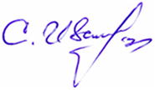 | С.В. Иванов

